Texto

Cuando nacemos, nadie nos proporciona un manual para aprender a vivir, ni instrucciones para ser feliz. Y, sin embargo, encontrar la felicidad no es tan difícil. En realidad, existen unos secretos ...

página

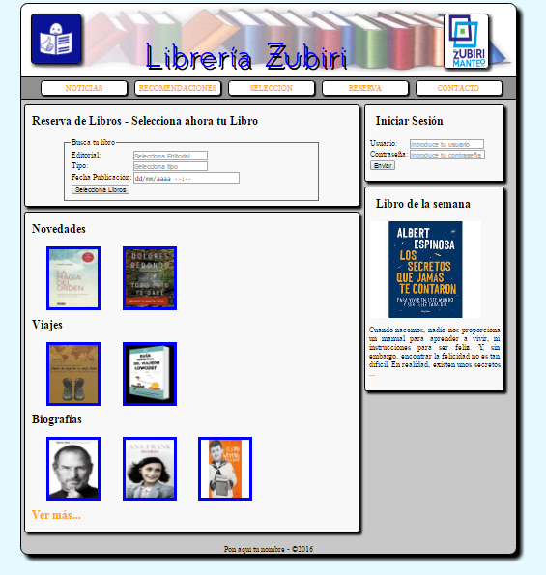

Tipo de letra del título

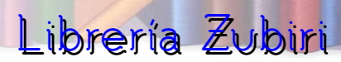

enlaces color naranja





cuando el cursor está encima de un enlace se pone en azul y cursiva



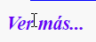

Inputs del formulario

Calendario del formulario

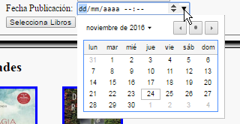
Editorial
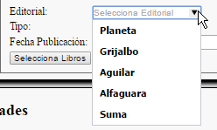

Tipo
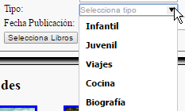

borde azul en las imágenes de los libros

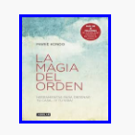

bordes y sombreados



